27.04.2020 11 класс

Россия в 90-е гг. XX – начале XXI века §§40-42
https://www.youtube.com/watch?time_continue=20&v=Q8N5eW79ndI&feature=emb_logo
https://vk.com/video144511413_168978412
Письменно ответить на вопрос: «Какие межнациональные проблемы возникли в России в 1990-е гг.?»
Тест в конце задания письменно.
Россия в 90-е гг. XX в.
В последнее десятилетие XX в. в постсоветской России прошли радикальные реформы. В экономической сфере в результате приватизации (номенклатурной, ваучерной, криминальной) значительная часть государственной, общественной собственности перешла в руки предпринимательского класса. Новые предприятия не строились. Производительность труда в промышленности упала в два раза. Инфляция обесценила сбережения людей. Социальная ситуация в стране резко ухудшилась. Появилась безработица, огромная разница в доходах между богатыми и бедными.
Конфликт сторонников и противников Ельцина в октябре 1993 г. закончился вооруженными столкновениями в Москве. Съезд народных депутатов РФ, Верховный Совет РФ, местные Советы были распущены. С принятием новой Конституции (12 декабря 1993 г.) Россия стала суперпрезидентской республикой с сосредоточением огромной власти в руках Президента.
Экономические реформы в августе 1998 г. закончились дефолтом, отказом правительства платить по своим обязательствам. Политически стране угрожал распад. Федеральное правительство потерпело поражение в «чеченской войне» 1994–1996 гг., не контролировало ситуацию во многих регионах. В августе-сентябре 1999 г. чеченские боевики вторглись в Дагестан, произошел ряд террористических актов.
Международный авторитет России падал вследствие снижения ее экономической, технологической и военной мощи. Войска ушли из Германии, Прибалтики, других территорий, где была потеряна значительная часть портов, военной инфраструктуры. На постсоветском пространстве возникало немало конфликтов. Долги СССР взяла на себя Россия. На ее территорию были передислоцированы атомные боеприпасы. Россия оказалась в роли колониально-сырьевого придатка Запада, «клиента», следующего в фарватере внешней политики ведущих мировых держав.
В 1996 г. Ельцин стал президентом на второй срок, но по состоянию здоровья не мог руководить страной. Ельцин ушел в отставку 31 декабря 1999 г.
В 90-х гг. социальная деградация населения, деинтеллектуализация приобрела значительный размах. Многие оказались на обочине жизни, смертность в стране стабильно превосходила рождаемость. В стране появилось платное образование, компьютеры, Интернет, но переход к рыночным отношениям поставил на грань выживания вузы, школы, НИИ, музеи, театры, другие учреждения культуры.
Обязательным стало только девятилетнее школьное обучение. Сотни тысяч специалистов уехали из России. Резко усилилось влияние западной культуры. Выросло влияние религии в повседневной жизни россиян. Сферу искусства охватила коммерциализация, появился российский шоу-бизнес.
Россия в начале XXI в.
В 2000–2008 гг. Президент Российской Федерации В. В. Путин опирался на большинство в российском парламенте, которое полностью поддерживало его действия. Партия «Единая Россия» стала доминировать в Государственной думе. Удалось укрепить государство («вертикаль власти»), преодолеть сепаратистские тенденции и скорректировать осуществление экономических реформ. В 2000–2007 гг. сопротивление боевиков в Чечне переросло в партизанскую войну. Федеральным войскам удалось уничтожить главных лидеров вооруженного сопротивления. В восстановление Чеченской республики были вложены огромные средства.
Проводились административная (создано 7 крупных округов), налоговая (снижение подоходного налога до 13 %), военная (сокращение численности армии, введение альтернативной службы и службы по контракту) реформы и реформа местного самоуправления. В 2001 г. были утверждены гимн, герб и флаг Российской Федерации.
Рост цен на энергоносители позволил сократить внешний долг, поднять доходы работающих, а также пенсии и пособия.
В 2004 г. Путин был избран на второй срок, в 2008 г. Президентом РФ стал Д. А. Медведев, а 4 марта 2012 г. Путин вновь стал президентом, уже на срок в 6 лет.
В 2008–2010 гг. в обстановке мирового кризиса Президент РФ Д. А. Медведев и Председатель Правительства В. В. Путин стали повседневно контролировать социально-экономическую ситуацию. Сократилось промышленное производство, быстро росла безработица. Из Стабилизационного и Резервного фонда была оказана государственная поддержка крупным финансово-промышленным группам. Их сохранение «на плаву» российское руководство признало первостепенной задачей для недопущения дальнейшего ухудшения ситуации в стране. Повышались пенсии, но зарплаты работников государственных учреждений, а также стипендии студентов были заморожены. Тяжелым ударом по сельскому хозяйству, по экономике страны в целом стало экстремально жаркое лето 2010 г.
В ноябре 2009 г., несмотря на кризис, Президент страны Д. А. Медведев в качестве стратегической задачи для страны провозгласил проведение модернизации в самом широком смысле этого слова. Со второй половины 2010 г. страна стала выходить из кризиса.
При Путине и Медведеве внешняя политика России приобрела более динамичный и самостоятельный характер. Россия в качестве члена Совета Безопасности ООН, располагая мощным ядерным потенциалом, сохранила влияние на международные дела. В августе 2008 г. российские воины защитили население Южной Осетии от угрозы уничтожения со стороны руководства Грузии.
Российское руководство выдвинуло немало инициатив, направленных на разрешение существующих глобальных проблем. На собственной территории россияне вплотную столкнулись с проблемой международного терроризма. После продолжительных переговоров в 2010 г. был подписан договор ОСВ-3, который стал очередным шагом по сокращению опасности ядерной войны. Россия вносит крупный вклад в решение энергетических проблем, в освоение космического пространства.

Тест для 11 класса по истории России по теме «Россия в 90-е годы 20 века»

1. Что из названного характеризует экономическую политику правительства в 90-е гг. ХХ в.?
1) введение паспортов для крестьян 2) либерализация цен 3) введение золотого обеспечения рубля 4) введение хозрасчета на предприятиях 5) приватизация 6) дефолт
2. Какие события произошли в России в 1993 году?
1) выборы Президента 2) выборы Государственной Думы 3) борьба между Президентом и Верховным Советом 4) Принятие Конституции РФ 5) роспуск Верховного Совета
3)Понятие «шоковая терапия» связано …
1) с политическим кризисом осени 1993 года
2) с радикальной экономической реформой Гайдара Е.Т.
3) с падением уровня жизни населения 4) с экономическим кризисом 1998 года
5) с ваучерной приватизацией
6) с президентством Путина В.В.
4) Какие события связаны с военными действиями в Чечне?
1) Хасавюртовское соглашение 2) рейд чеченских боевиков в г. Будёновск 3) захват боевиками г.Махачкалы 4) пленение Д.Дудаева 5) нападение боевиков на горный Дагестан
5) Расставьте события в порядке хронологии.
1) начало войны в Чечне 2) дефолт 3) принятие Конституции РФ
6) В условиях становления рыночной экономики социальное положение населения России к середине 1990-х гг. характеризовалось
1) резким увеличением неравенства доходов граждан 2) повышением средней продолжительности жизни
3) сокращением населения 4) улучшением структуры питания 5) ускорением экономического развития
6) падением жизненного уровня населения
7. Укажите изображение, на котором представлен объект, у которого происходили драматические события 1993 года. Назовите этот объект. Кто победил в этих событиях? Назовите одну причину победы.

1)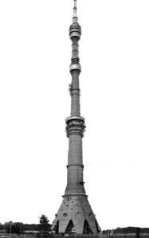

2)
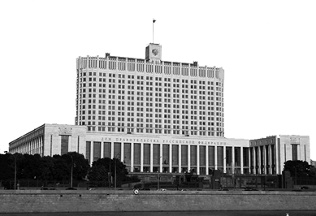

3)
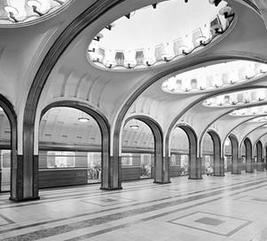

4)
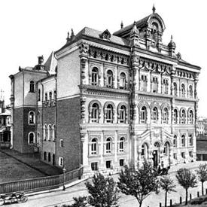

8. Прочтите отрывок из Указа Президента и напишите его фамилию. Кто был автором этого экономического курса? Как образно были названы эти меры?
«Осуществить… переход в основном на применение свободных (рыночных) цен и тарифов, складывающихся под влиянием спроса и предложения, на продукцию производственно-технического назначения, товары народного потребления, работы и услуги. Государственные закупки сельскохозяйственной продукции также производить по свободным (рыночным) ценам.
…Установить… применение государственных регулируемых цен (тарифов) предприятиям и организациям независимо от форм собственности только на ограниченный круг продукции производственно-технического назначения, основных потребительских товаров и услуг по перечням».

